Дорогие выпускники
Миллеровской школы имени Жоры Ковалевского разных лет выпуска!

Приближается первая суббота февраля – вечер встречи выпускников. В условиях нераспространения новой короновирусной инфекции встреча в стенах школы, к сожалению, не состоится.
Но так хочется обратиться к вам, наши ученики, со словами благодарности за то, что вы были и остаётесь в судьбе учителя. Счастья вам во взрослой жизни!

Первое обращение посвящаю выпускницам 2020 года. Это Алисова Ольга и Мхитарян Нунэ. Оля учится в медицинском училище города Таганрога. Нунэ, по семейным обстоятельствам, дома помогает учиться братьям Гарнику и Климику, несёт ответственность за их воспитание. Сегодня я адресую вам стихотворение, написанное в день вручения аттестатов.

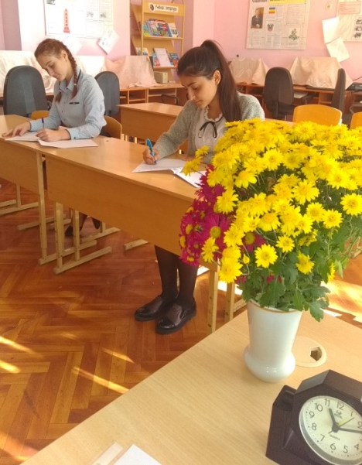

Выпускники МБОУ Миллеровской СОШ имени Жоры Ковалевского
2020 года
Алисова Ольга, Мхитарян Нуне
16 июня 2020 год

село Миллерово

Дорогие мои выпускницы:
Алисова Ольга и Мхитарян Нуне!
Пишу вам письмо на последней странице
О чувствах, пришедших ко мне.

Нас трое всегда на уроке.
Писали ЕГЭ демоверсии,
Прошли мы «пробные» в сроки,
Делились мечтой о профессии…

Четвёртая четверть была в изоляции,
В дистанционном режиме учились.
Написано в моей аннотации:
«Уроки на РЭШ пригодились».

Моё сердце сладко волнуется,
И влагой солёной блестят глаза.
Выпуском новым школа любуется.
Цвет незабудок проник в небеса.

Учитель всегда виновато
Смотрит каждому выпуску вслед,
Надеясь на новую встречу когда-то
Сказать вам простое – «Привет!!!»

Привет вам, мои ученицы!
Как вы? Как ваши дела?...
И счастье сияет на лицах,
И грусть вдруг на нас наплыла.

Вот в ваших руках аттестаты.
Для них вы 11 лет трудились.
Желаю, чтобы сегодняшней датой
Всегда и везде вы гордились!

С уважением и любовью к вам

Ольга Александровна Титаренко,
учитель русского языка и литературы

